**ALGE - AVTOTROFNE STELJČNICE**

**RAZNOLIKOST ZGRADBE:**

Telo alg ni razčlenjeno (diferencirano) v steblo, liste in korenine, torej je **STELJKA** (talus). Kljub temu lahko pri nekaterih makroskopskih opazimo zunanjo členjenost telesa. Ploščat, listu podoben del, imenujemo **FILOID**, na steblo nas spominja **KAVLOID**, na podlago pa je rastlina zasidrana s koreninam podobnimi **RIZOIDI**. Zakaj teh struktur ne imenujemo kar list, steblo in korenine? Pri mikroskopskem opazovanju večine alg odkrijemo preprosto notranjo zgradbo: celice niso diferencirane in ne gradijo tkiv, kakršna so značilna za kopenske rastline. Trditev velja za večino alg z opisano razčlenitvijo telesa. Pri nekaterih visoko razvitih rjavih algah pa so že oblikovana preprosta tkiva. Po zgradbi se alge zelo razlikujejo. Lahko so enocelične mikroskopske ali mnogocelične makroskopske, a tudi mnogocelične mikroskopske in enocelične makroskopske. Glede na zgradbo jih delimo v nekaj stopenj organizacije.

,

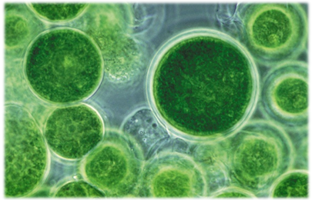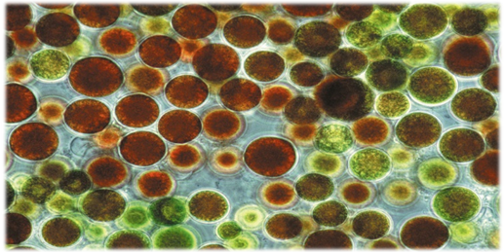

**× najbolj razširjene rastline (vodno okolje)**

**× alge so steljčnice (telo ni diferencirano)**

**× filoidi (''listi''), kavloidi (''stebla'') in rizoidi (''korenine'')**

**× preprosta zgradba celic**

**× celice ne gradijo tkiv**

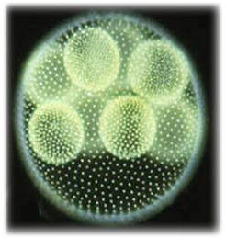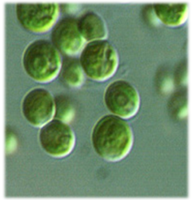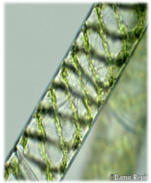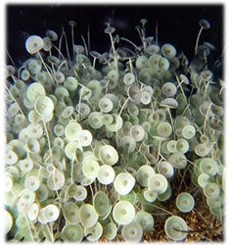

**Volvox (bičkasta alga), Klorela (kroglasta alga), Spirogira (nitasta alga) in Morski dežniček (cevasta alga).**

**BIČKASTE, KROGLASTE, NITASTE IN CEVASTE ALGE:**

Alge, ki plavajo z bički, pripadajo **BIČKASTI** organizacijski ravni. Najenostavnejše so enocelične bičkaste alge (evglena). Volvox pa je okrogla kolonija bičkastih celic. **KROGLASTE ALGE** v odraslem stanju nimajo bičkov, so torej negibne. Domnevajo, da so se razvile iz bičkastih, s tem da so biček izgubile. **NITASTE ALGE** so vedno zgrajene iz številnih nebičkastih celic. Gradijo jih enostavne ali razrasle nitke, steljka pa je lahko tudi ploščata ali tridimenzionalna. Nitaste alge se delijo naprej na **PLETEŽ** ali **TKIVNO STELJKO**, glede na razraslost nitk. **CEVASTE ALGE** gradi ena sama mnogojedrna celica. Ta je največkrat zelo velika, brez težav vidna s prostim očesom. Včasih je na zunaj členjena v rizoide, kavloide in filoide. Izraz cevast se nanaša na enovito notranjost alge in ne na obliko, ki je lahko zelo različna.

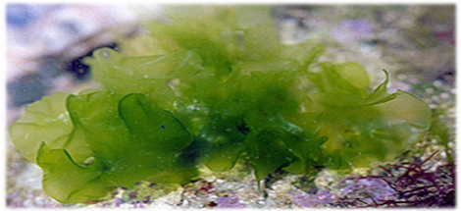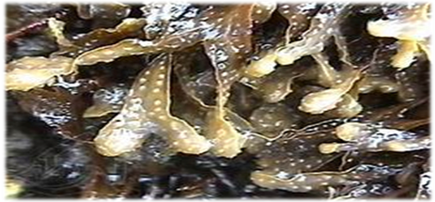

**PLETEŽ IN TKIVNA STELJKA:**

Razrasle nitke se lahko prepletajo in tvorijo **PLETEŽ**, pri čemer niti pogosto naknadno zraščajo. Najkompleksneje je razvita **TKIVNA STELJKA** (za visoko razvite rjave alge). V njej prepoznamo že razvita tkiva, torej je prišlo do delitve med celicami. Celotno telo teh alg se razvije z delitvijo ene same temenske celice. medtem ko pri razvoju pleteža raste vsaka nitka z lastno temensko celico.

× **BIČKASTE ALGE** ⭢ vsaka celica po 2 bička, hčerinske kolonije (evglena, volvox,...)

× **KROGLASTE ALGE** ⭢ izgubile biček (klorela, lepotka,...)

× **NITASTE ALGE** ⭢ iz številnih nebičkastih celic (spirogira, ulotrix,...)

× **CEVASTE ALGE** ⭢ iz ene večjedrne celice (morski dežniček,...)

**⭢ Nitaste alge se delijo na pletež (morska solata) in tkivno steljko.**

**⭢ Alge s tkivno steljko so najvišje razvite alge (rjave alge - bračič)**

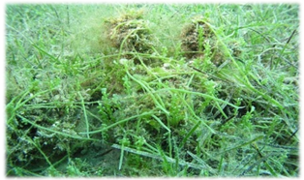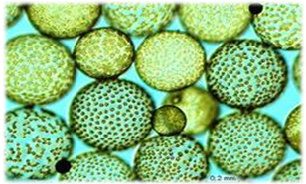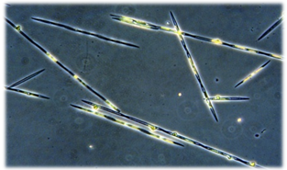

**GOSPODARSKI POMEN ALG:**

Alge poseljujejo obsežna morska prostranstva. Nekatere so pritrjene na podlago(bentoške alge), druge lebdijo v vodi (planktonske alge). Količina kisika, ki se sprošča pri njihovi fotosintezi, presega količino kisika, ki ga proizvajajo kopenske rastline. Morske alge, predvsem planktonske, so hrana rastlinojedih morskih živali. Z njimi se hranijo mesojede vrste in tako dobivamo energijo, ki jo v procesu fotosinteze morske alge vežejo v organske snovi, z ribami in drugimi morskimi živalmi tudi na naše krožnike. V Aziji se ljudje z nekaterimi vrstami rjavih in rdečih alg neposredno hranijo. Iz nekaterih vrst rdečih alg pridobivajo agar, ki ga uporabljamo za pripravo trdnih mikrobioloških gojišč, pa tudi v farmaciji in živilski industriji (primer: žele v bombonih,...).

**× proizvodnja kisika**

**× začetek prehranjevalnih verig**

**× hrana**

**× agar (rdeče alge)**

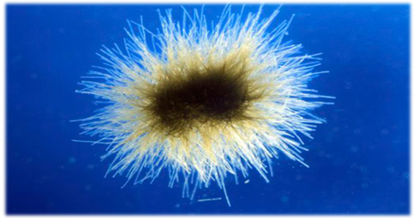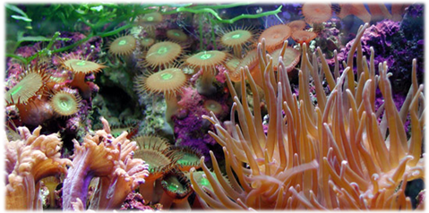

**MERILA ZA RAZVRŠČANJE ALG V SISTEM:**

Zelene, rjave in rdeče alge so dobile imena po značilni obarvanosti steljke, kremenaste alge pa po snovi, ki je v njihovih celičnih stenah. Merila za delitev alg v skupine so namreč biokemijska : katere vrste klorofilov in pomožnih fotosintetskih barvil vsebujejo, katere snovi gradijo njihovo celično steno in kaj je v celicah rezervna snov. Četrto merilo je morfološko: ali se pri skupini pojavljajo bičkaste stopnje in če se, koliko je bičkov, kakšni so in kako so nameščeni. Znanstveniki niso enotnega mnenja, kakšni so sorodstveni odnosi med skupinami alg (zato lahko najdemo tudi drugačne razporeditve).

**× kriterij: biokemijska zgradba**

**× iz česa je celična stena**

**× pigmenti za fotosintezo**

**× rezervna snov**